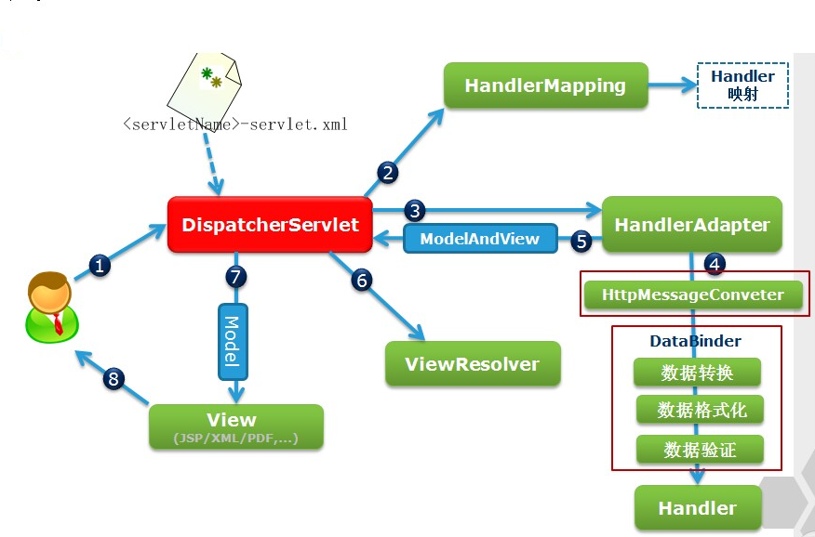
对工作原理解释说明：
- 用户发送请求到springmvc框架提供的DispatcherServlet 这个前端控制器
- 前端控制器会去找处理器映射器(HandlerMapping)，处理器映射器根据请求url找到具体的处理器，生成处理器对象及处理器拦截器(如果有则生成)一并返回给DispatcherServlet 。
- 根据处理器映射器返回的处理器，DispatcherServlet 会找“合适”的处理器适配器(HandlerAdapter)
- 处理器适配器HandlerAd pater会去执行处理器(Handler开发的时候会被叫成Controller也叫后端控制器) 执行之前会有转换器、数据绑定、校验器等等完成上面这些才会去正在执行Handler
- 后端控制器Handler执行完成之后返回一个ModelAndView对象
- 处理器适配器HandlerAdpater会将这个ModelAndView返回前端控制器DispatcherServlet。前端控制器会将ModelAndView对象交给视图解析器ViewResolver。
- 视图解析器ViewResolver解析ModelAndView对象之后返回逻辑视图。
- 前端控制器DispatcherServlet对逻辑视图进行渲染(数据填充)之后返回真正的物理View并响应给浏览器。
对组件说明：
- DispatherServlet：前端控制器
用户请求到达前端控制器，相当于MVC中的C，而DispatherServlet是整个流程的核心，它来调用其他组件来处理用户的请求，前端控制器的存在降低了其他组件之间的耦合度。
- HandlerMapping：处理器映射器
它的作用就好比去看电影要拿着电影票根据电影票上面的座位号找到座位其中座位就是Handler，电影票以及上面的座位号就是URL
HandlerMapping 负责根据用户请求找到Handler即处理器，springmvc提供了不同的映射器实现不同的映射方式，例如：配置文件方式，实现接口方式，注解方式等。
- HandlerAdapter：处理器适配器
通过HandlerAdapter对处理器进行执行，这是适配器模式的应用，通过适配器可以对更多类型的处理器进行执行。
播放的电影是3D的你看不清楚，因此电影院跟你说你要想看清电影就必须戴3D眼镜。也就是说Handler满足一定的要求才可以被执行。
- Handler：后端控制器
Handler是后端控制器，在前端控制器的控制下后端控制器对具体的用户请求进行处理，Handler涉及到具体的用户业务请求，所以一般情况下需要程序员根据业务需求开发.
- ViewResolver：视图解析器
ViewResolver负责将处理结果生成View视图,ViewResolver首先根据逻辑视图名解析成物理视图名即具体的页面地址，再生成View视图对象，最后对View进行渲染将处理结果通过页面展示给用户。

